БЕЛОРУССКИЙ ГОСУДАРСТВЕННЫЙ ТЕХНОЛОГИЧЕСКИЙ УНИВЕРСИТЕТ

КАФЕДРА ИНФОРМАЦИОННЫХ СИСТЕМ И ТЕХНОЛОГИЙ

**Лабораторная работа №6**

**«**Изучение устройства и функциональных особенностей шифровальной машины Энигма»

Выполнила:

студентка 3 курса 5 группы

Почиковская Юлия Сергеевна

Вариант 10

Проверил:

Берников В. О.

Минск 2022

1. **Разработать приложение-симулятор шифровальной машины**

Машина состоит из клавиатуры, трех роторов и отражателя. Типы роторов (*L – M – R*) и отражателя *Re* следует выбрать из рис. 4.5 и 4.6 в соответствии со своим вариантом, представленным в таблице. Крайний правый столбец этой таблицы показывает, на какое число шагов (букв, *i*) перемещается соответствующий ротор при зашифровании одного (текущего) символа; число 0 означает перемещение соответствующего ротора на один шаг при условии, что расположенный правее ротор совершит один оборот.

Код реализации работы машины «Энигма» представлен на рисунке 1.1

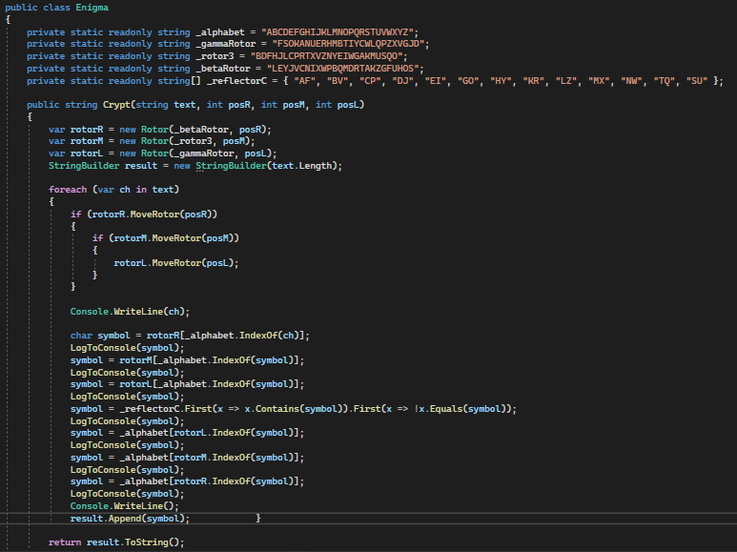

Рисунок 1.1 – Реализация шифровальной машины «Энигма»

Реализация работы Ротора представлена на рисунке 1.2.

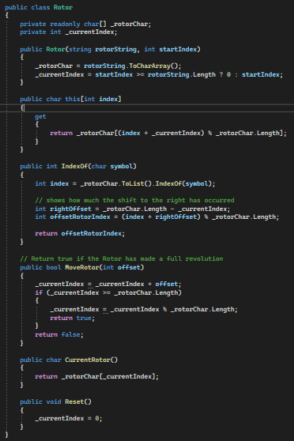

Рисунок 1.2 – Реализация работы Ротора

1. С помощью разработанного приложения зашифровать сообщение (POCHIKOVSKAYAYULIASERGEEVNA) применив не менее 5 вариантов начальных установок роторов. Зашифрование представлено на рисунке 2.1.

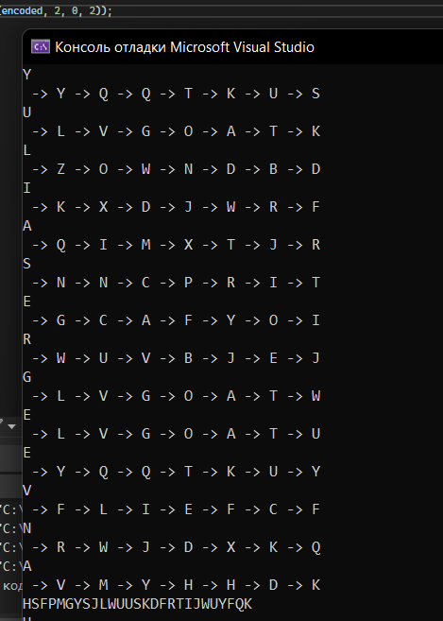

Рисунок 2.1 – Зашифрование ФИО